2007/03 Nouvelle Calédonie Correction Labolycee.org ©
EXERCICE III. LE CHIEN, LA POULE ET LE PIGEON (4 points)
1. Le chien entend le tonnerre
1.1. Un milieu est dispersif si dans ce milieu la vitesse de propagation d'une onde dépend de sa fréquence.
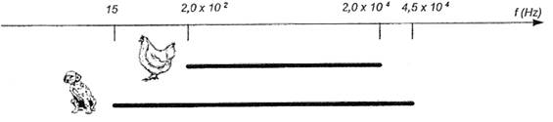
1.2. Domaines de fréquences audibles des deux animaux :

1.2.1. Un son est d'autant plus grave que sa fréquence f est faible : ainsi les sons les plus graves
(f = 15 Hz) sont entendus par le chien Toby.

1.2.2. De même les sons plus aigus ont les fréquences les plus élevées (lire les données !) : c'est encore le chien Toby qui entend les sons les plus aigus (f = 4,5 × 10⁴ Hz).

1.3. Le texte indique: "les sons de basse fréquence sont perçus à des distances bien supérieures à ceux de fréquence plus importante".
Toby entend des sons de basse fréquence que Cocot n’entend pas (15Hz à 2,0×10²Hz). Il perçoit donc des sons émis par des sources sonores plus éloignées que ne peut le faire Cocot.

1.4. Le son le plus grave entendu par la poule a une fréquence f = 2,0 × 10² Hz.
En supposant l'onde sonore sinusoïdale, on a: v = λ × f soit λ =
Donc λ = = 1,7 m.

2. Le pigeon lance un défi
Le mouvement est étudié selon un axe vertical descendant (Ox) dont l'origine O se situe à la base du nuage. Soit le vecteur unitaire de l'axe (Ox) orienté vers le bas.
G
x
O
2.1. Inventaire des forces qui agissent sur le grêlon :
Poids: = m. = m.g.
Force de frottement de l'air: = - k.
On pose: = v_{x}. = v. donc : = - k.v.

La poussée d'Archimède est négligée devant les deux autres forces.

2.2. Appliquons la deuxième loi de Newton au grêlon dans
un référentiel terrestre supposé galiléen :
+ = m.
en projection sur l'axe (Ox): m.g – k.v = m.
g – .v =
finalement : + .v = g
2.3. Lorsque la vitesse limite est atteinte, v = v _{lim} , la vitesse de la bille est constante donc = 0 .
Il vient alors: . v_{lim} = g soit v _{lim} =

- La vitesse limite est la vitesse maximale atteinte par le grêlon. On trace l'asymptote horizontale à la courbe représentative de v = f(t) pour déterminer la valeur de v _{lim} .
Ainsi, on lit en rouge: v _{lim} = 19 m.s ⁻¹.
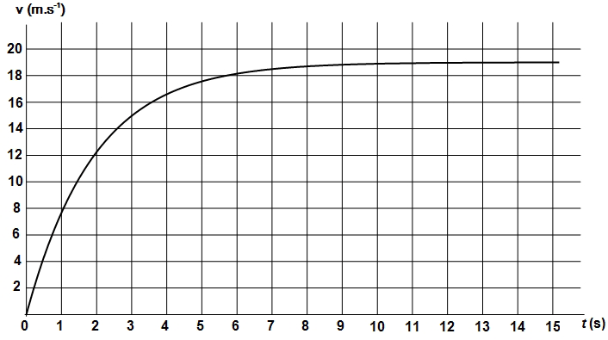
v _{lim}
v(Δt)

- D’après 2.3., il vient: k = avec m en kg, g en m.s⁻² et v _{lim} en m.s⁻¹ donc k en kg.s⁻¹.
k = = 2,0×10 ^{– 3} kg.s⁻¹. (avec deux chiffres significatifs)

2.6.1. On a v(Δt) = 0,95 × v _{lim}
v(Δt) = 0,95 × 19 = 18 m.s⁻¹ (en bleu sur la figure 1 ci-dessus).
La durée Δt au bout de laquelle la vitesse atteinte est égale à 95 % de la vitesse limite, est : Δt = 6 s.
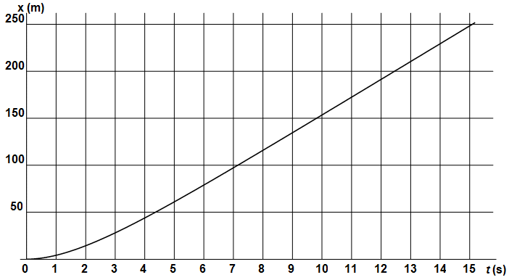
2.6.2.

d

La distance d parcourue par le grêlon à partir de la base du nuage est alors : d = 8,0×10¹ m
2.7. La base du nuage est située à 2,5 km d'altitude. La distance d parcourue par le grêlon avant qu'il atteigne quasiment sa vitesse limite est 0,08 km.
Donc à partir d'une altitude d’environ 2,42 km la vitesse est presque égale à la vitesse limite v_{lim}.
Ainsi Toby a tort d'affirmer que Rocoul devait voler bien bas.

